**מטלה 2- דו"ח**

**מגישים: ארבל נתן(308366749) ואיזבלה אורן (321005928).**

במטלה זו התבקשנו לממש שני אלגורתמים, והנה הפירוט שלהם:

**אלגוריתם ראשון:**

באלגוריתם זה אנו מודדים

**הפרמטרים הקבועים שהשתמשנו בהם הם:**

**private** **static** ArrayList<MacPoint> *ans*=**new** ArrayList<MacPoint>();

MacPoint הינו אובייקט שמייצג מאק ומיקום שלו

**הפונקציות במחלקה:**

**public** **void** algo1full()

-שולח מאקים לחישוב מקום ותוך כדי ממלא את ans באינפורמציה שהוא מקבל ומפלטר אחוצה מהData שלנו (ממנו אנו לוקחים מאקים לחישוב, לא הdata איתו אנו משווים) את המאקים שקבר לקחנו כדי לא ליצור חישוב חוזר.

**private** **static** Point3D algo1(String mac)

מפלטר מהdata שאיתה אנו משווים את הרשתות בעלי אותו המאק, אנו משווים עם כל הרשתות שמצאנו ומחשבים את המיקום, חישוב פשוט ביותר.

**private** **void** print()

פונקציה לייוצא הans לקובץ csv.

**אלגוריתם שני:**

באלגוריתם זה התבקשנו לקבל מספר דגימות wi-fi ועוצמת סיגנל, ולמצוא בערך את מיקום המשתמש. על מנת לעשות זאת היינו צריכים לההשתמש באלגוריתם לחישוב מרכז כובד משוקלל עם פונקציה לבדיקת מידת ההתאמה. כלומר, עלינו היה לדרג את הדגימות יחסית לדימיון לקלט, ואז לעבוד עם 4 הדגימות הדומות ביותר ולחשב את מרכז הכובד המשוקלל בינהן לפי האלגוריתם הראשון. (המימוש נמצא בצילומי המסך בהמשך)

**הפרמטרים הקבועים שהשתמשנו בהם הם:**

**private** **int** power= 2,

norm =10000;

**private** **double** sig_diff=0.4;

**private** Networks Data1=**new** Networks();

**private** Networks Comp=**new** Networks();

**private** Weight_Comperator comper=**new** Weight_Comperator();

**הפונקציות במחלקה:**

**public** Algo2(String Data2, String comp2)-בנאי

**public** **void** algo2()-מפעילה את האלגוריתם, לא החישוב עצמו

**private** Point3D simNets(A_Point a)-משתדל להתאים מקים ושולח רשתות ספציפיות לחישוב כובד בפונקציה הבאה

**private** **double** comper(Network comp,Network data)-מחשב כובד

**private** Point3D weight(A_Point a[])-משתמש בכובד ומשערך מיקום

**3.4: טבלת השוואה עבור אלגוריתם 1:**

השוואה בין המיקום שאנחנו קיבלנו לבין המיקום שהתקבל באלגוריתם שסופק לנו:



בחיפוש מהיר של מאקים זהים בטבלה ניתן לראות כי התוצאות מיקום זהות לחלוטין.

**3.5 טבלת השוואה עבור אלגוריתם 2:**

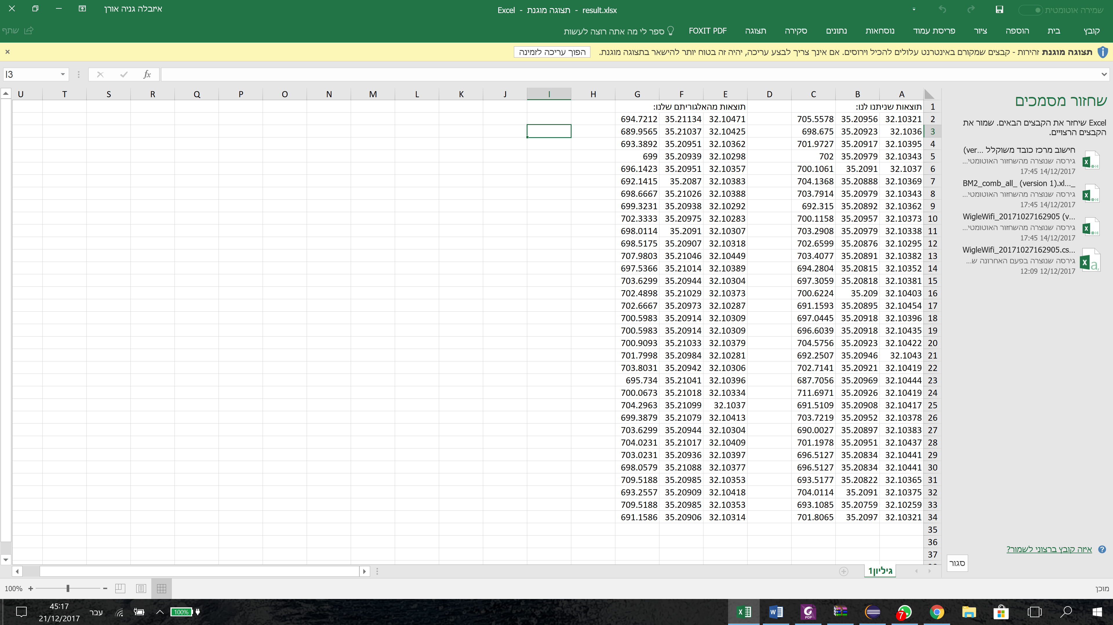

ניתן לראות שהתוצאות אינן זהות וכי קיימת סטייה כללית מזרחה של הנקודות לעומת התוצאות המסופקות במודל.

מה שקיבלנו באלגוריתם 2:

